TỨ GIÁC

**A. KIẾN THỨC TRỌNG TÂM**

* Tứ giác ABCD :

🙗 Hai cạnh kề nhau (chẳng hạn : AB; BC) không cùng thuộc một đường thẳng.

🙗 Không có ba đỉnh nào thẳng hàng

🙗 Có thể đọc góc theo tên đỉnh, chẳng hạn góc ABC còn gọi là góc B và góc đó còn gọi là góc trong của tứ giác.

❄ Tứ giác có 4 cạnh, 2 đường chéo, 4 đỉnh và 4 góc

* *Tứ giác lồi*: Tứ giác lồi là tứ giác luôn nằm về cùng một phía của đường thẳng chứa bất kì một cạnh nào của tứ giác đó. Chẳng hạn, hình 1.1 là tứ giác lồi; hình 1.2 không phải là tứ giác lồi.

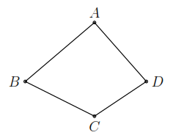 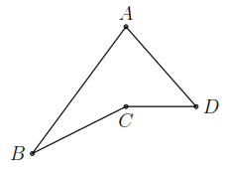

*Hình 1.1 Hình 1.2*

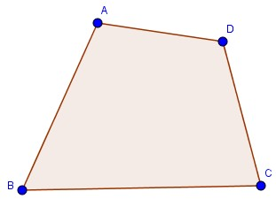

* *Tổng các góc trong một tứ giác*: Tổng các góc trong một tứ giác bằng .

**B. CÁC DẠNG BÀI TẬP VÀ PHƯƠNG PHÁP GIẢI**

|  |
| --- |
| Dạng 1: Nhận biết tứ giác lồi. |
| * Dựa vào phần nhận biết tứ giác lồi. |

**Ví dụ 1.** Quan sát các hình vẽ bên dưới và cho biết hình nào là tứ giác lồi. Đọc tên các cạnh, các đỉnh, các góc của tứ giác lồi đó.

***Lời giải:***

Các tứ giác lồi là *hình a, hình b, hình c.*

Tứ giác ABCD có : cạnh AB; BC; CD; AD. Đỉnh là đỉnh A; B; C; D. Góc là góc A; B; C; D.

Tứ giác FGHE có : cạnh FG; GH; EH;EF. Đỉnh là đỉnh F; G; H; E. Góc là góc F; G; H; E.

Tứ giác IJKL có : cạnh JK; KL; JL; IJ. Đỉnh là I; J; K; L. Góc là góc I; J; K; L.

|  |
| --- |
| Dạng 2: Tính số đo góc |
| * Dựa vào định lý tổng bốn góc trong một tứ giác . |

**Ví dụ 2.** Tìm  trong hình vẽ.

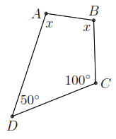 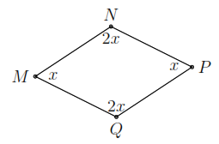

a) Hình 1.3 b) Hình 1.4

***Lời giải***

a) Ta có tổng các góc trong tứ giác là  nên



b) Ta có tổng các góc trong tứ giác là  nên

.

|  |
| --- |
| Dạng 3: Tính chu vi, diện tích hình tứ giác |
| * Vận dụng các kiến thức chu vi , diện tích môt số hình đã học |

**Ví dụ 3**

Tùng làm một con diều có dạng tứ giác ABCD. Cho biết AC là trung trực của BD và AC = 90 cm, BD = 60 cm. Tính diện tích thân diều.

***Lời giải***

Tứ giác ABCD có *AC ⊥ BD* *(AC là trung trực của BD)*

Do đó : 

**Ví dụ 4**

Tứ giác Long Xuyên là một vùng đất là một vùng đất hình tứ giác thuộc vùng đồng bằng sông Cửu Long trên địa phạn của ba tỉnh thành : Kiêng Giang, An Giang và Cần Thơ, Bốn cạnh của tứ giác này là biên giới Việt Nam – Campu chia, vịnh Thái Lan, kênh Cải Sắn và sông Bassac *(sông Hậu).* Bốn đỉnh của tứ giác là thành phố Long Xuyên, thành phố Châu Đốc, thị xã Hà Tiên và thành phố Rạch Giá *(như hình vẽ bên dưới).*

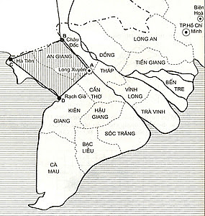Tính góc còn lại của tứ giác ABCD.

***Lời giải***

Ta có .

Áp dụng định lí tổng bốn góc trong một tứ giác ta có :



|  |
| --- |
| Dạng 4: Chứng minh hình học |
| * Vận dụng các kiến thức đã học ở lớp 7 về tam giác, chu vi, đường trung trực của đoạn thẳng; các đường đặc biệt trong tam giác,… để chứng minh. |

**Ví dụ 5.** Cho tứ giác ,  là giao điểm của hai đường chéo  và . Chứng minh:

a) ; b) .

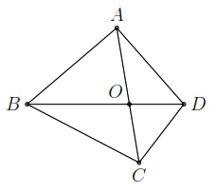**Lời giải**

a) Áp dụng bất đẳng thức trong tam giác ta có





.

b) Tương tự trên, áp dụng bất đẳng thức trong tam giác ta có

 và 



**C. BÀI TẬP VẬN DỤNG**

**Bài 1.** Cho tứ giác  có ; .

a) Chứng minh  là đường trung trực của ;

b) Cho , . Tính  và .

**Lời giải**

a) Vì  suy ra  thuộc đường trung trực của .

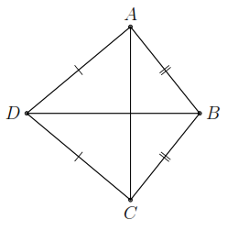Vì  thuộc đường trung trực của .

 là đường trung trực của .

b) Xét  và  có

*  (giả thiết);
*  (giả thiết);
* : cạnh chung.

  (c.c.c), suy ra .

Vậy .

**Bài 2.** Cho tứ giác , biết rằng . Tính các góc của tứ giác .

ĐS: , ; , .

**Lời giải**

Áp dụng tính chất dãy tỉ số bằng nhau



Vậy , ; , .

**Bài 3.** Cho tứ giác  có , , . Hãy tính các góc của tứ giác . ĐS: ; ; ; .

**Lời giải**

Ta có .

Thay , ,  vào biểu thức trên, ta được



.

Vậy ; ; ; .

**Bài 4.** Tứ giác  có , , . Tính số đo của  và .

ĐS: , .

**Lời giải**

Ta có  mà .

, .

**Bài 5.** Cho tứ giác  có hai đường chéo  và  vuông góc với nhau tại .

a) Chứng minh ;

b) Cho  cm,  cm,  cm. Tính độ dài . ĐS:  cm.

**Lời giải**

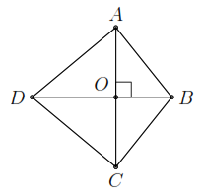a) Áp dụng định lý Pytago vào các tam giác vuông , ta có

.

Áp dụng định lý Pytago vào các tam giác vuông , ta có

.

Áp dụng định lý Pytago vào các tam giác vuông , ta có

.

Áp dụng định lý Pytago vào các tam giác vuông , ta được



b) Theo câu trên, ta có

 

**D. BÀI TẬP VỀ NHÀ**

**Bài 6.** Tìm  trong hình vẽ.

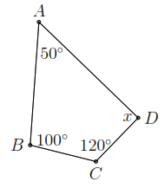 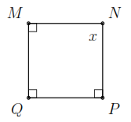 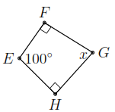 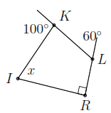

a) Hình 1.5 b) Hình 1.6 c) Hình 1.7 d) Hình 1.8

ĐS: a) ; b) ; c) ; d) .

**Lời giải**

a) Ta có tổng các góc trong tứ giác là  nên



b) Ta có tổng các góc trong tứ giác là  nên



c) Ta có tổng các góc trong tứ giác là  nên



d) Vì góc ngoài tại  có số đo là  nên .

Góc ngoài tại  có số đo là  nên .

Ta có tổng các góc trong tứ giác là  nên

.

**Bài 7.** Cho tứ giác  biết , , . Tính số đo các góc ngoài của tứ giác .

**Lời giải**

Xét tứ giác , ta có



Khi đó, ta có

Góc ngoài tại  có số đo là .

Góc ngoài tại  có số đo là .

Góc ngoài tại  có số đo là .

Góc ngoài tại  có số đo là .

**Bài 8.** Cho tứ giác . Gọi  là giao điểm của hai đường chéo  và . Gọi chu vi của tứ giác  là . Chứng minh:

a) ; b) Nếu  thì .

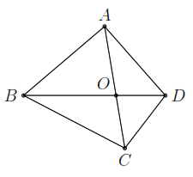**Lời giải**

a) Theo kết quả bài trên, ta có



Cộng vế với vế .

b) Áp dụng bất đẳng thức tam giác vào các tam giác , : ;  .

Tương tự  .